Innenentwicklung in den Achental-Gemeinden schreitet weiter voran
Im Rahmen der Sondersitzung der Bürgermeister und der Geschäftsleitung der neun Ökomodell Achental Gemeinden gab es neue Impulse zur Weiterentwicklung des Innenentwicklungskonzepts „Innen satt Außen“.
Reit im Winkl/Achental, 16.06.2021 – Aufgrund der unterschiedlichen Ausgangsposition jeder Kommune wurde eine Präsenzveranstaltung einberufen. Dabei wurde durch Workshops und Diskussionen der Status Quo der Achental-Gemeinden aufgezeigt, verdeutlicht und das weitere Vorgehen besprochen.
Zu Beginn der Veranstaltung begrüßte Marquartsteins 1. Bürgermeister Andreas Scheck und 2. Vorsitzender des Ökomodell Achental seine Bürgermeisterkollegen der Ökomodell Mitgliedsgemeinden, die Mitarbeiter der Gemeindeverwaltung, die Vertreter des beauftragten Planungsbüros Salm&Stegen mit Micheller&Schalk und ebenso Maximilian Zimmermann von der Wirtschaftsförderung Traunstein. In einem Einführungsvortrag gaben Herr Dr. Raphael Stegen und Günter Schalk einen kurzen Überblick über den aktuellen Bearbeitungsstand der Innenentwicklung in den jeweiligen Gemeinden und den Handlungsdrang zum Flächensparen sowie zur Leerstandsermittlung. Ziel dabei ist es, die freistehenden Wohngebäude, Gewerbebranchen sowie klassische Baulücken zu eruieren und mittels eines Geoinformations-basierten (GIS) Systems festzuhalten. Dabei sind im Umfang die vorhandenen Daten mit den erhobenen Flächen und den eingebauten Autoschlüssel zur möglichen GIS Importierung in eine andere GIS-Plattform enthalten.
Aufgrund der unterschiedlichen Demographie und Struktur jeder Kommune ist die Ausgangposition jedoch unterschiedlich und erfordert daher eine vollumfassende Einzelanalyse. In den Workshops im Laufe des Tages wurden die Verantwortlichen der neun Mitgliedsgemeinden und deren Verwaltungsmitarbeiter gebeten sich in drei Gruppen aufzuteilen und die Instrumente zur Innenentwicklung in ihren Gemeinden zu besprechen und zu vergleichen. Dabei war man sich vor allem in der Leerstandsvermeidung und Nutzung von Potenzial abhängig von der Fläche und den Bedarf einig. Gemeinsames Ziel ist eine größtmögliche Nutzung innerörtlichen Flächen und die Vermeidung der ständigen Verlagerung der Ortsgrenze nach außen. Im Anschluss folgte eine weitere Diskussionsrunde zur Weiterentwicklung des Konzepts und ob es eine Basis für einen möglichen Grundsatzbeschluss aller Gemeinde gibt. Zu verzeichnen war, dass die Achental-Gemeinden durchaus Berührungspunkte aber auch unterschiedliche Ansichten haben. Nichtdestotrotz war der Tenor einheitlich, die Gemeinden interkommunal voranzubringen. Abschließend wurde von Dr. Stegen nochmal der Appell an die Sitzungsteilnehmer gerichtet, die Steuereffekte für die Gemeinden zur nachhaltigen Innenentwicklung an einer zentralen und neutralen Stelle wie dem Ökomodell anzusiedeln. Der 1. Ökomodell Vorsitzende Stefan Schneider, 1. Bürgermeister der Gemeinde Bergen, schloss die Sondersitzung und sprach sich für ein weiteres abgestimmtes Vorgehen aus. Das Ziel der umsichtigen Flächennutzung haben alle Gemeinden auf der Agenda und ein gemeinsames Vorgehen biete viele Vorteile.
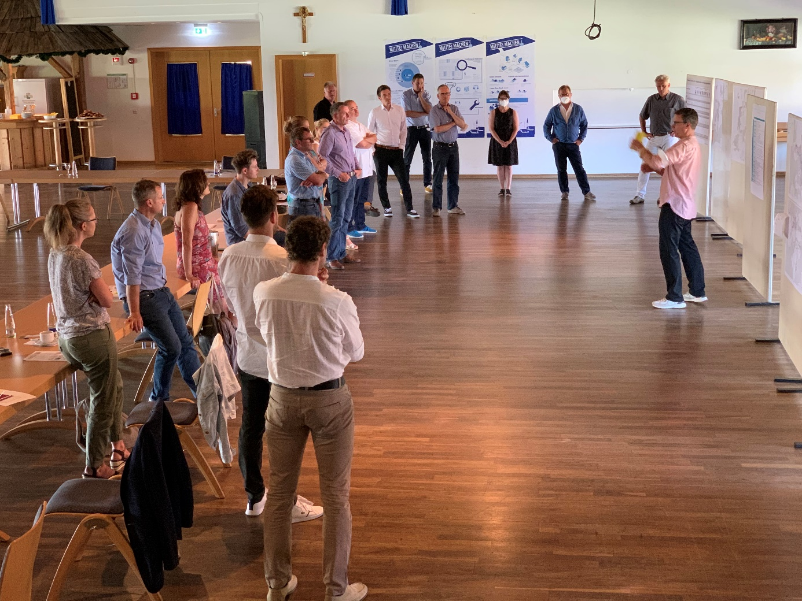
Die Teilnehmer der Sondersitzung in einer Workshoprunde mit dem Vortragenden Dr. Raphael Stegen; Urheber: Konstantin Bauch

